รายงานการปฏิบัติราชการประจำปีงบประมาณ พ.ศ.๒๕๖๗
ประจำเดือน มีนาคม 2567
งานสืบสวน สถานีตำรวจภูธรธวัชบุรี
ข้อมูล ณ วันที่ 31 มีนาคม 2567

งานสืบสวน

แผนงาน/โครงการ/กิจกรรม | ตัวชี้วัด/สาระสำคัญ (แผนงาน/โครงการ/กิจกรรม) | หน่วยรับผิดชอบ |  | ผลการดำเนินการ | ระยะวลาลาดำเนินการ
แผนงาน/โครงการ/กิจกรรม | ตัวชี้วัด/สาระสำคัญ (แผนงาน/โครงการ/กิจกรรม) | หลัก | หน่วยปฏิบัติ | ผลการดำเนินการ | ระยะวลาลาดำเนินการ
- กำหนดมาตรการป้องกันปราบปรามยาเสพติด | - นำมาตรการของศูนย์อำนวยการป้องกันและปราบปรามยาเสพติดของสำนักงานตำรวจแห่งชาติ เป็นแนวทางการปฏิบัติ | งานสืบสวน | งานสืบสวน | - ดำเนินการตามศูนย์อำนวยการป้องกันและปราบปรามยาเสพติดของสำนักงานตำรวจแห่งชาติ เป็นแนวทางการปฏิบัติ | หัวง เดือน มีนาคม 2567

รายงานผลการปฏิบัติราชการ งานสืบสวน สภ.ธวัชบุรี
โดยการอำนวยการ พ.ต.อ.ภาสกร หินเธาว์ ผกก.สภ.ธวัชบุรี และ พ.ต.ท.รณชัย เชียงก่อ รอง ผกก.สส.สภ.ธวัชบุรีมอบหมายให้ ชุดสืบสวนนำโดย พ.ต.ต.วิเชียร โพธิโชติ สว.ส.สก.วัชบุรี ออกสืบสวน จับกุมตัวผู้กระทำผิดกฎหมายมาดำเนินการตามกฎหมาย ผลการปฏิบัติ ดังนี้
วันที่ 1 มีนาคม 2567
เจ้าหน้าที่ตำรวจชุดสืบสวน สภ.ธวัชบุรี ร่วมกันจับกุมตัวผู้ต้องหา 7 ราย 7 คน ดังนี้
รายที่ 1. นายเทพศักดิ์ดา วารี อายุ 21 ปี ที่อยู่บ้านเลขที่ 33/1 ม.5 ต.นิเวศน์ อ.ธวัชบุรี จ.ร้อยเอ็ด
ข้อหา. เสพยาเสพติดให้โทษประเภท1(ยาบ้า)โดยฝ่าฝืนต่อกฎหมาย
รายที่ 2. นายพันนา วารี อายุ 22 ปี ที่อยู่บ้านเลขที่ 33/1 ม.5 ต.นิเวศน์ อ.ธวัชบุรี จ.ร้อยเอ็ด
ข้อหา. เสพยาเสพติดให้โทษประเภท1(ยาบ้า)โดยฝ่าฝืนต่อกฎหมาย
รายที่ 3 นายขจรศักดิ์ วารี อายุ 45 ปี ที่อยู่บ้านเลขที่ 33/1 ม.5 ต.นิเวศน์ อ.ธวัชบุรี จ.ร้อยเอ็ด
ข้อหา. ลักลอบเล่นการพนันสลากกินรวบโดยผิดกฎหมาย และเสพยาเสพติดให้โทษประเภท1(ยาบ้า)โดยฝ่าฝืนต่อกฎหมาย
รายที่ 4 นายสุวรรณ สุ่มมาตย์ อายุ 52 ปี
ข้อหา. ลักลอบเล่นการพนันสลากกินรวบโดยผิดกฎหมาย และเสพยาเสพติดให้โทษประเภท1(ยาบ้า)โดยฝ่าฝืนต่อกฎหมาย
รายที่ 5 นายเทอดศักดิ์ ตรีกุล อายุ 25 ปี ที่อยู่บ้านเลขที่ 42 ม.8 ต.นิเวศน์ อ.ธวัชบุรี จ.ร้อยเอ็ด
ข้อหา เสพยาเสพติดให้โทษประเภท1(ยาบ้า) โดยฝ่าฝืนต่อกฎหมาย
รายที่ 6. นายสุธี พงษาพัตร อายุ 41 ปี ที่อยู่ 56 หมู่ที่ 2 ต.ทุ่งเขาหลวง อ.ทุ่งเขาหลวง จ.ร้อยเอ็ด
ข้อหา. มียาเสพติดให้โทษประเภท1(ยาบ้า) ไว้ในครอบครองเพื่อเสพโดยไม่ได้รับอนุญาต และเสพยาเสพติดให้โทษประเภท1(ยาบ้า)โดยฝ่าฝืนต่อกฎหมาย
ของกลาง. ยาบ้า จำนวน 5 เม็ด
รายที่ 7 นายอนุวัฒน์ วัดแสงศรี อายุ 25 ปี ที่อยู่ 24 หมู่ที่ 8 ต.นิเวศน์ อ.ธวัชบุรี จ.ร้อยเอ็ด
ข้อหา มีอาวุธปืนและเครื่องกระสุนไว้ในครอบครองโดยไม่ได้รับอนุญาตจากนายทะเบียนท้องที่ และเสพยาเสพติดให้โทษประเภท1(ยาบ้า)โดยฝ่าฝืนต่อกฎหมาย
ของกลาง. 1. อาวุธปืนสั้นไทยประดิษฐ์ 1 กระบอก
2 .เครื่องกระสุนปืน 7 นัด
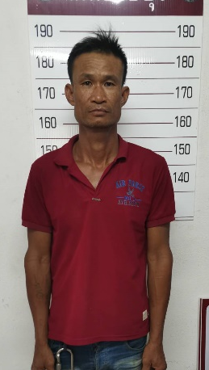
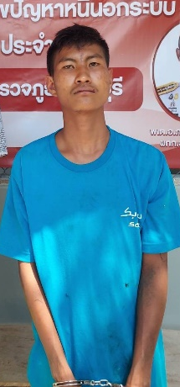
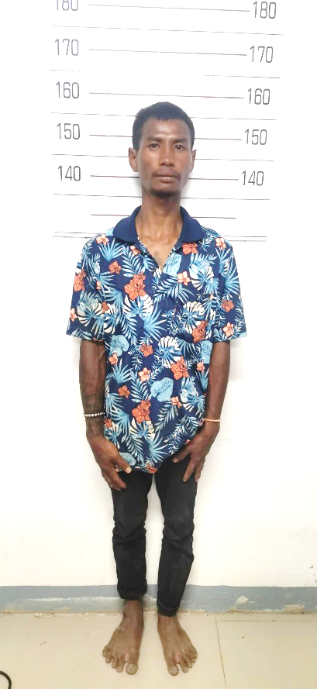
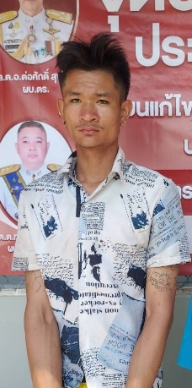

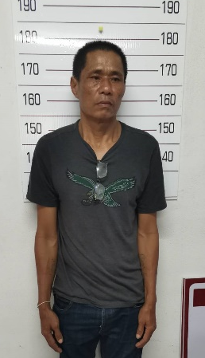
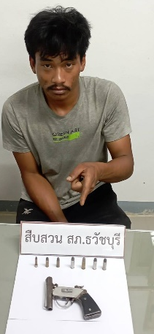
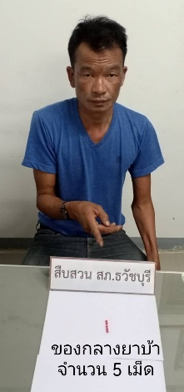

วันที่ 4 มีนาคม 2567
เจ้าหน้าที่ตำรวจชุดสืบสวน สภ.ธวัชบุรี ร่วมกันจับกุมตัวผู้ต้องหา 4 ราย 4 คน ดังนี้
รายที่ 1 นายชานนท์ หล้าก่ำ อายุ 19 ปี ที่อยู่บ้านเลขที่ 11 ม.9 ต.เหนือเมือง อ.เมืองร้อยเอ็ด จ.ร้อยเอ็ด
ข้อหา. เสพยาเสพติดให้โทษประเภท1(ยาบ้า)โดยฝ่าฝืนต่อกฎหมาย
รายที่ 2 นายประยูร สุวรรณศรี อายุ 44 ปี ที่อยู่บ้านเลขที่ 62 ม.9 ต.เมืองน้อย อ.ธวัชบุรี จ.ร้อยเอ็ด
ข้อหา. มียาเสพติดให้โทษประเภท1(ยาบ้า)ไว้ในครอบครองโดยไม่ได้รับอนุญาต และเสพยาเสพติดให้โทษประเภท1(ยาบ้า)โดยฝ่าฝืนต่อกฎหมาย กฎหมาย
ของกลาง. ยาบ้า จำนวน 12 เม็ด
รายที่ 3 นายนัฐวัฒน์ บุญจันทร์ อายุ 25 ปี ที่อยู่บ้านเลขที่ 51 ม.4 ต.หนองพอก อ.ธวัชบุรี จ.ร้อยเอ็ด
ข้อหา. จำหน่ายโดยมีไว้เพื่อจำหน่ายซึ่งยาเสพติดให้โทษประเภท1(ยาบ้า)โดยไม่ได้รับอนุญาต และเสพยาเสพติดให้โทษประเภท1(ยาบ้า)โดยฝ่าฝืนต่อกฎหมาย
ของกลาง ยาบ้า จำนวน 67 เม็ด
รายที่ 4 นายอัครพล ผันอากาศ อายุ 19 ปี ที่อยู่บ้านเลขที่ 55 ม.4 ต.หนองพอก อ.ธวัชบุรี จ.ร้อยเอ็ด
ข้อหา. มียาเสพติดให้โทษประเภท1(ยาบ้า)ไว้ในครอบครองเพื่อเสพโดยไม่ได้รับอนุญาต และเสพยาเสพติดให้โทษประเภท1(ยาบ้า)โดยฝ่าฝืนต่อกฎหมาย
ของกลาง ยาบ้า จำนวน 4 เม็ด
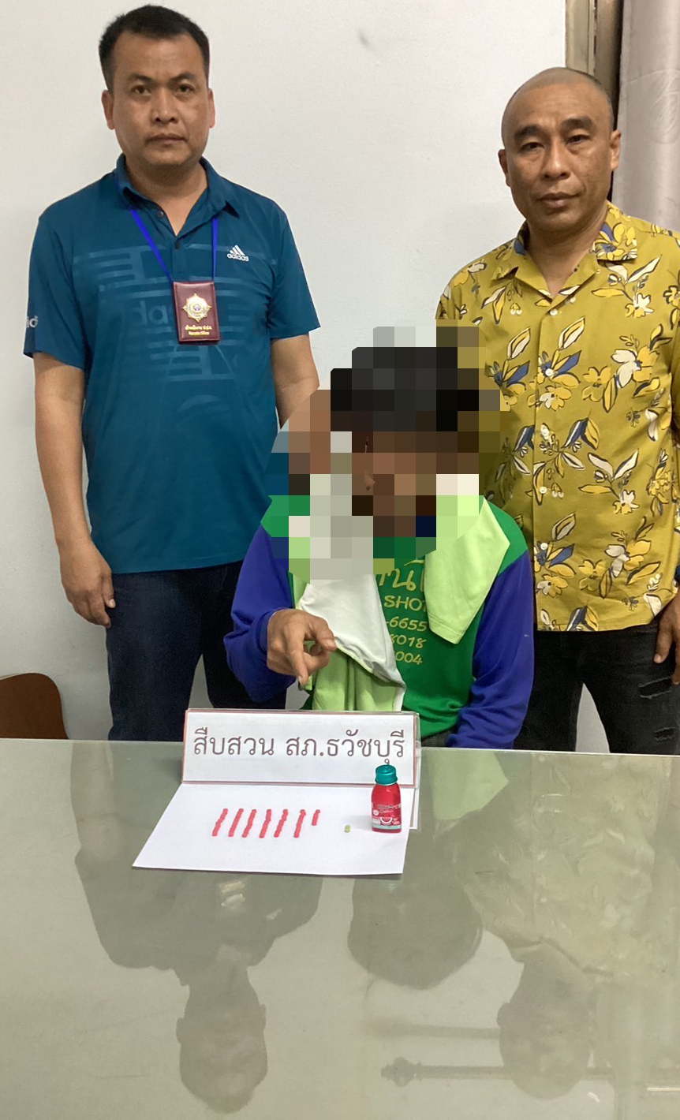
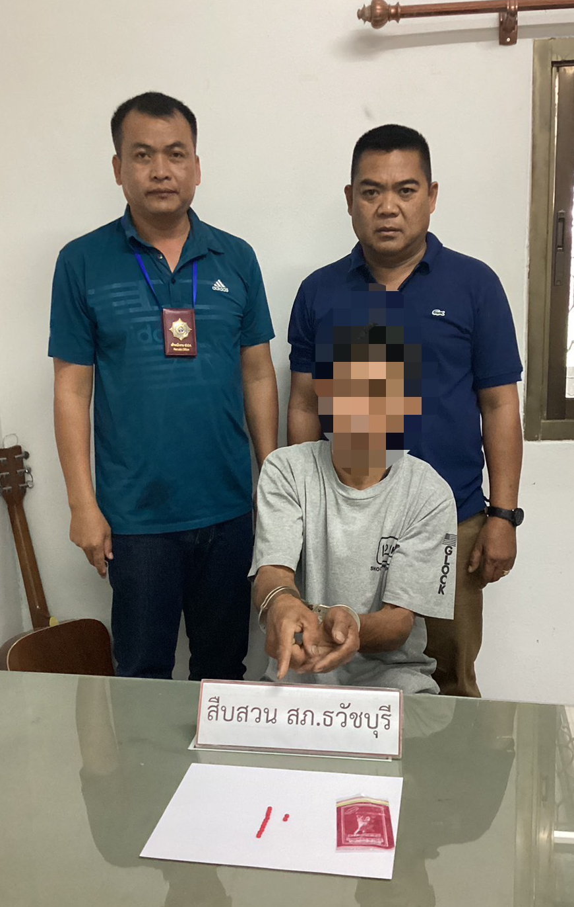
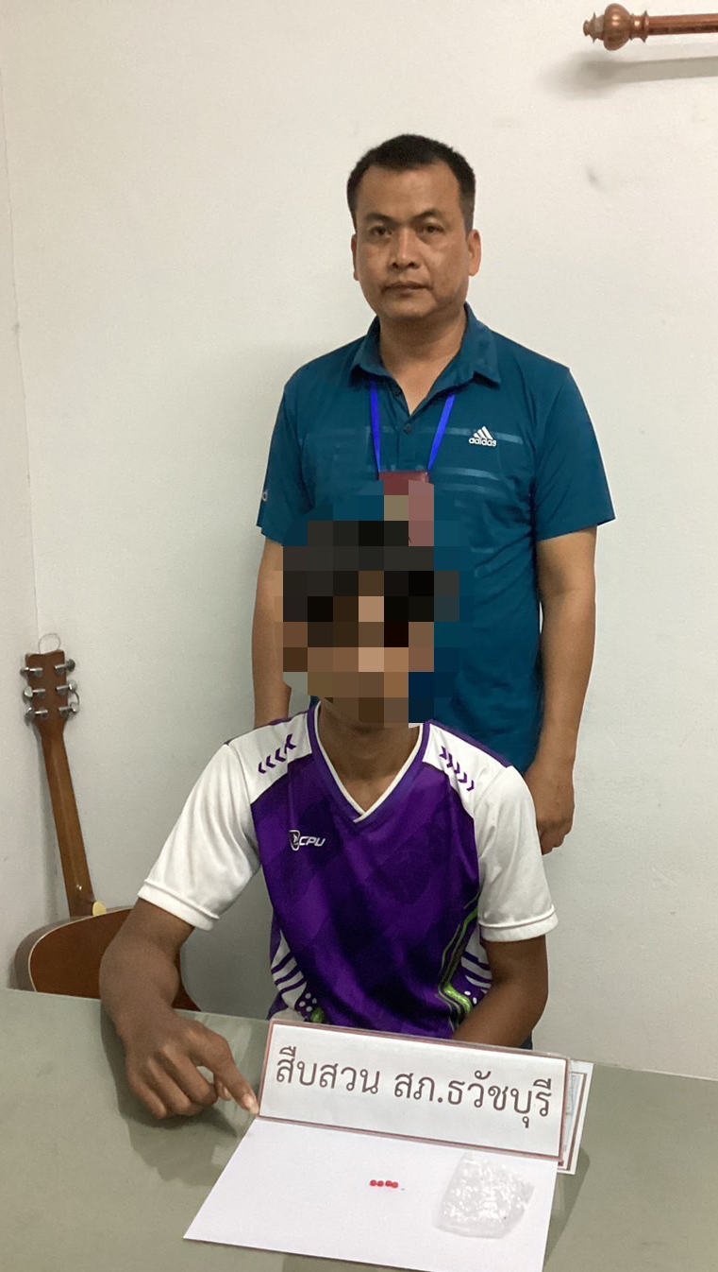
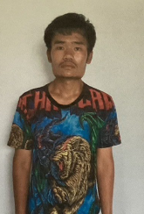

วันที่ 5 มีนาคม 2567
เจ้าหน้าที่ตำรวจชุดสืบสวน สภ.ธวัชบุรี ร่วมกันจับกุมตัวผู้ต้องหา 1 ราย 1 คน ดังนี้
รายที่ 1 นายทองสา สีดามาตย์ อายุ 51 ปี บ้านเลขที่ 51 ม.3 ต.เมืองน้อย อ.ธวัชบุรี จ.ร้อยเอ็ด
ข้อหา. เสพยาเสพติดให้โทษประเภท1(ยาบ้า) โดยฝ่าฝืนต่อกฎหมาย
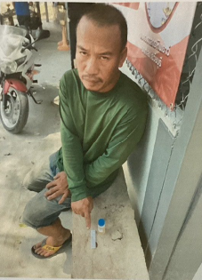

วันที่ 8 มีนาคม 2567
เจ้าหน้าที่ตำรวจชุดสืบสวน สภ.ธวัชบุรี ร่วมกันจับกุมตัวผู้ต้องหา 4 ราย 4 คน ดังนี้
รายที่ 1 นายปิยะพงษ์ ศรีชัย อายุ 24 ปี บ้านเลขที่ 103 ม.10 ต.ราชธานี อ.ธวัชบุรี จ.ร้อยเอ็ด
ข้อหา. เสพยาเสพติดให้โทษประเภท1(ยาบ้า)โดยฝ่าฝืนต่อกฎหมาย
รายที่ 2 นายภูมินันท์ ชัยภูมิ อายุ 21 ปี บ้านเลขที่ 163 ม.1 ต.ราชธานี อ.ธวัชบุรี จ.ร้อยเอ็ด
ข้อหาเสพยาเสพติดให้โทษประเภท1(ยาบ้า)โดยฝ่าฝืนต่อกฎหมาย
รายที่ 3 นายวันชัย นารี อายุ 31 ปี บ้านเลขที่ 32 ม.8 ต.ราชธานี อ.ธวัชบุรี จ.ร้อยเอ็ด
ข้อหา. เสพยาเสพติดให้โทษประเภท1(ยาบ้า)โดยฝ่าฝืนต่อกฎหมาย
รายที่ 4 นายนันธวัฒน์ เวียงสิมา อายุ 19 ปี บ้านเลขที่ 189 ม.10 ต.ราชธานี อ.ธวัชบุรี จ.ร้อยเอ็ด
ข้อหา. มียาเสพติดให้โทษประเภท1(ยาบ้า)ไว้ในครอบครองโดยไม่ได้รับอนุญาต และเสพยาเสพติดให้โทษประเภท1(ยาบ้า)โดยฝ่าฝืนต่อกฎหมาย
ของกลาง. ยาบ้า จำนวน 46 เม็ด
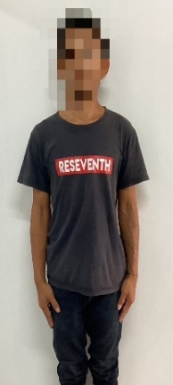
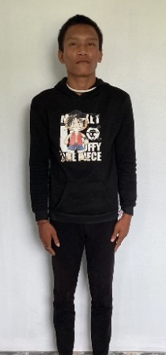
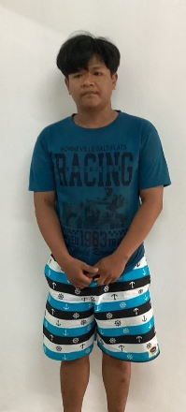
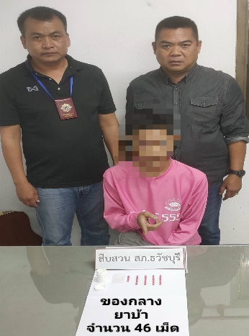

วันที่ 11 มีนาคม 2567
เจ้าหน้าที่ตำรวจชุดสืบสวน สภ.ธวัชบุรี ร่วมกันจับกุมตัวผู้ต้องหา 2 ราย 2 คน ดังนี้
รายที่ 1 นายจักรรินทร์ วรรณพนม อายุ 43 ปี บ้านเลขที่ 141 ม.9 ต.อุ่มม้า อ.ธวัชบุรี จ.ร้อยเอ็ด
ข้อหา. มีเครื่องกระสุนปืนไว้ในครอบครองโดยไม่ได้รับอนุญาตจากนายทะเบียนท้องที่
ของกลาง. กระสุนปืน .380 จำนวน 3 นัด
รายที่ 2 นายธนาคาร วิโคตร อายุ 27 ปี บ้านเลขที่ 37 ม.5 ต.อุ่มเม้า อ.ธวัชบุรี จ.ร้อยเอ็ด
ข้อหา. เสพยาเสพติดให้โทษประเภท 1 (ยาบ้า)โดยฝ่าฝืนต่อกฎหมาย

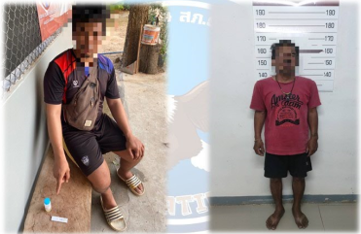

วันที่ 13 มีนาคม 2567
เจ้าหน้าที่ตำรวจชุดสืบสวน สภ.ธวัชบุรี ร่วมกันจับกุมตัวผู้ต้องหา 3 ราย 3 คน ดังนี้
รายที่ นายแสนไพศาล ภูหวล อายุ 44 ปี บ้านเลขที่ 54 ม.7 ต.เมืองน้อย อ.ธวัชบุรี จ.ร้อยเอ็ด
ข้อหา. เสพยาเสพติดให้โทษประเภท1(ยาบ้า)โดยฝ่าฝืนต่อกฎหมาย
รายที่ 2 นายชิษณุพงค์ บุบพิ อายุ 44 ปี บ้านเลขที่ 27 ม.7 ต.เมืองน้อย อ.ธวัชบุรี จ.ร้อยเอ็ด
ข้อหา มียาเสพติดให้โทษประเภท1(ยาบ้า)ไว้ในครองครอบโดยไม่ได้รับอนุญาต
ของกลาง ยาบ้า จำนวน 10 เม็ด

รายที่ 3 นายวิคิด ฤทธิแผลง อายุ 40 ปี บ้านเลขที่ 26 ม.9 ต.เมืองน้อย อ.ธวัชบุรี จ.ร้อยเอ็ด
ข้อหา. เป็นผู้ขับขี่รถจักรยานยนต์ขณะมีสารเสพติด(ยาบ้า)ในร่างกาย
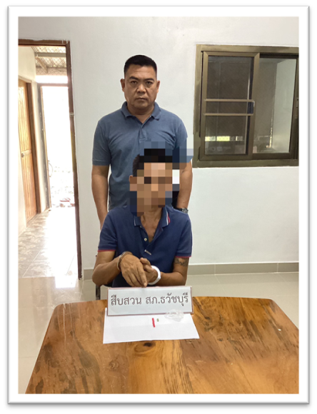
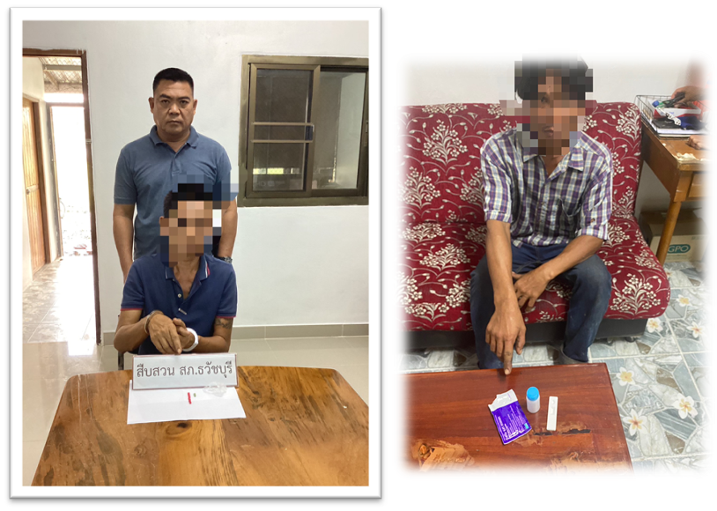
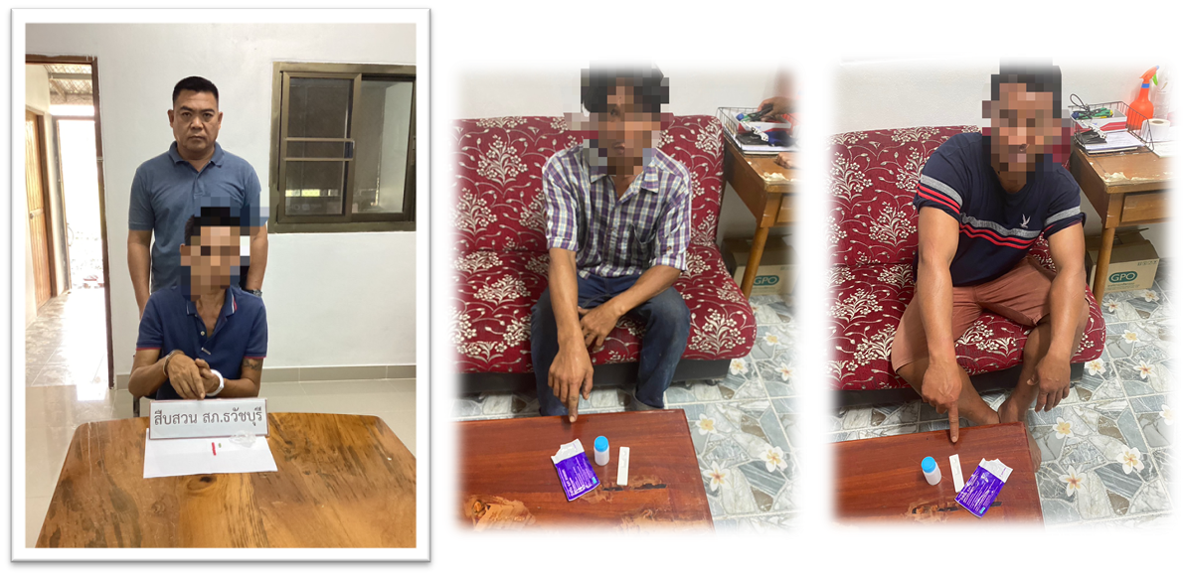

วันที่ 18 มีนาคม 2567
เจ้าหน้าที่ตำรวจชุดสืบสวน สภ.ธวัชบุรี ร่วมกันจับกุมตัวผู้ต้องหา 3 ราย 3 คน ดังนี้
รายที่ 1 นายยธรรมพร เกษหอม อายุ 27 ปี บ้านเลขที่ 4 ม.9 ต.มะอึ อ.ธวัชบุรี จ.ร้อยเอ็ด -
ข้อหา. มีอาวุธปืนไว้ในครอบครองโดยไม่ได้รับอนุญาตจากนายทะเบียนท้องที่ และเสพยาเสพติดให้โทษประเภท1(ยาบ้า)โดยฝ่าฝืนต่อกฎหมาย
ของกลาง. อาวุธปืนยาวไทยประดิษฐ์จำนวน 1 กระบอก
รายที่ 2 นายสิทธิศักดิ์ สุ่มมาตย์ อายุ 37 ปี บ้านเลขที่ 163 ม.9 ต.มะอึ อ.ธวัชบุรี จ.ร้อยเอ็ด
ข้อหา. เสพยาเสพติดให้โทษประเภท1(ยาบ้า)โดยฝ่าฝืนต่อกฎหมาย
รายที่ 3 นายปริวัตร กล้องแก้ว อายุ 39 ปี บ้านเลขที่ 163 ม.9 ต.มะอึ อ.ธวัชบุรี จ.ร้อยเอ็ด
ข้อหา. มียาเสพติดให้โทษประเภท1(ยาบ้า)ไว้ในครอบครองโดยไม่ได้รับอนุญาต และเสพยาเสพติดให้โทษประเภท1(ยาบ้า)โดยฝ่าฝืนต่อกฎหมาย
ของกลาง. ยาบ้า จำนวน 13 เม็ด

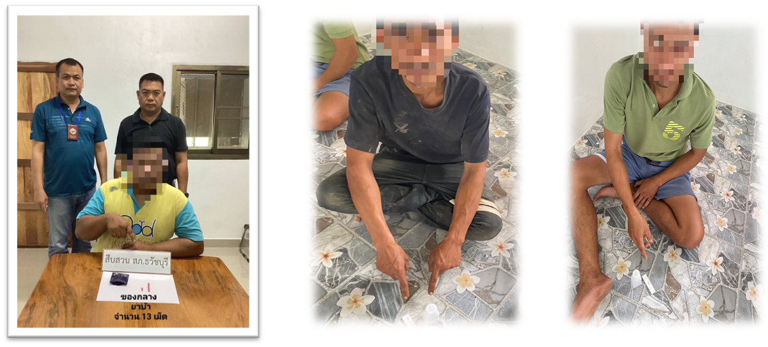

วันที่ 19 มีนาคม 2567
เจ้าหน้าที่ตำรวจชุดสืบสวน สภ.ธวัชบุรี ร่วมกันจับกุมตัวผู้ต้องหา 6 ราย 6 คน ดังนี้
รายที่ 1 นายมลชัย มอโท อายุ 33 ปี บ้านเลขที่ 62 ม.3 ต.นิเวศน์ อ.ธวัชบุรี จ.ร้อยเอ็ด ข้อหา. เสพยาเสพติดให้โทษประเภท1(ยาบ้า)โดยฝ่าฝืนต่อกฎหมาย
รายที่ 2 นายแสวง พรมเสน อายุ 44 ปี บ้านเลขที่ 41 ม.13 ต.นิเวศน์ อ.ธวัชบุรี จ.ร้อยเอ็ด
ข้อหา. เสพยาเสพติดให้โทษประเภท1(ยาบ้า)โดยฝ่าฝืนต่อกฎหมาย
รายที่ 3 นายเอกพันธ์ เพิ่มวิเศษ อายุ 37 ปี บ้านเลขที่ 62 ม.3 ต.นิเวศน์ อ.ธวัชบุรี จ.ร้อยเอ็ด
ข้อหา. มียาเสพติดให้โทษประเภท1(ยาบ้าและยาไอช์)ไว้ในครอบครองโดยไม่ได้รับอนุญาต และเสพยาเสพติดให้โทษประเภท1(ยาบ้า )โดยฝ่าฝืนต่อกฎหมาย
ของกลาง. 1 ยาบ้า จำนวน 25 เม็ด
2) ยาไอช์ 0.37 กรัม (รวมถุงบรรจุ)
รายที่ 4 นายอนุวัฒน์ วัดแสงศรี อายุ 25 ปี บ้านเลขที่ 24 ม.8 ต.นิเวศน์ อ.ธวัชบุรี จ.ร้อยเอ็ด
ข้อหา. มียาเสพติดให้โทษประเภท1(ยาบ้า)ไว้ในครอบครองโดยไม่ได้รับอนุญาต และเสพยาเสพติดให้โทษประเภท1(ยาบ้า)โดยฝ่าฝืนต่อกฎหมาย
ของกลาง. ยาบ้า จำนว 12 เม็ด
รายที่ 5 นายสุธี พงษาพัตร อายุ 41 ปี บ้านเลขที่ 56 ม.2 ต.ทุ่งเขาหลวง อ.ทุ่งเขาหลวง จ.ร้อยเอ็ด ข้อหา. เสพยาเสพติดให้โทษประเภท1(ยาบ้า)โดยฝ่าฝืนต่อกฎหมาย
รายที่ 6 น.ส.พัชรียา วัดแสงศรี อายุ 23 ปี บ้านเลขที่ 24 ม.8 ต.นิเวศน์ อ.ธวัชบุรี จ.ร้อยเอ็ด
ข้อหา. มียาเสพติดให้โทษประเภท1(ยาบ้า)ไว้ในครอบครองโดยไม่ได้รับอนุญาต และเสพยาเสพติดให้โทษประเภท1(ยาบ้า)โดยฝ่าฝืนต่อกฎหมาย
ของกลาง. ยาบ้า 10 เม็ด
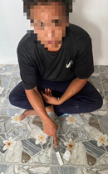
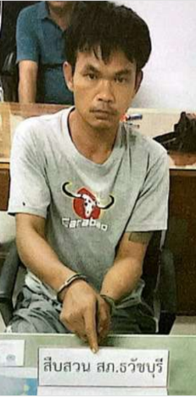
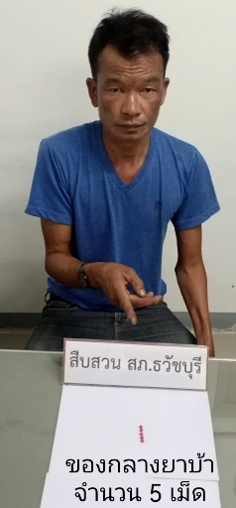
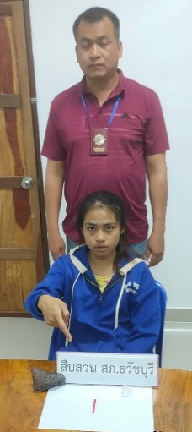
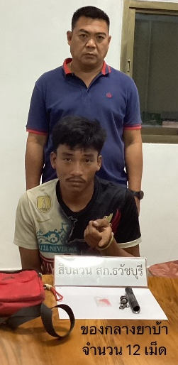
ๆ

วันที่ 21 มีนาคม 2567
เจ้าหน้าที่ตำรวจชุดสืบสวน สภ.ธวัชบุรี ร่วมกันจับกุมตัวผู้ต้องหา 3 ราย 3 คน ดังนี้
รายที่ 1 นายรัตนศักดิ์ พิริยะจะพล อายุ 37 ปี บ้านเลขที่ 208 ม.8 ต.ธงธานีอ.ธวัชบุรี จ.ร้อยเอ็ด
ข้อหา. มียาเสพติดให้โทษประเภท1(ยาบ้า)ไว้ในครอบครองเพื่อเสพโดยไม่ได้รับอนุญาต และเสพยาเสพติดให้โทษประเภท1(ยาบ้า)โดยฝ่าฝืนต่อกฎหมาย
ของกลาง. ยาบ้า จำนวน 3 เม็ด
รายที่ 2 นายศุภชัย อาษาศึก อายุ 52 ปี บ้านเลขที่ 5 ม.8 ต.ธงธานี อ.ธวัชบุรี จ.ร้อยเอ็ด
ข้อหา. มียาเสพติดให้โทษประเภท1(ยาบ้า)ไว้ในครอบครองเพื่อเสพโดยไม่ได้รับอนุญาต และเสพยาเสพติดให้โทษประเภท1(ยาบ้า)โดยฝ่าฝืนต่อกฎหมาย
ของกลาง. ยาบ้า จำนวน 2 เม็ด
รายที่ 3 นายสมศักดิ์ ศรีสาร อายุ 41 ปี บ้านเลขที่ 190 ม.8 ต.ธงธานี อ.ธวัชบุรี จ.ร้อยเอ็ด
ข้อหา. จำหน่ายโดยมีไว้เพื่อจำหน่ายซึ่งยาเสพติดให้โทษประเภท1(ยาบ้า) โดยได้รับอนุญาต และเสพยาเสพติดให้โทษประเภท1(ยาบ้า)โดยฝ่าฝืนต่อกฎหมาย
ของกลาง. ยาบ้า 69 เม็ด
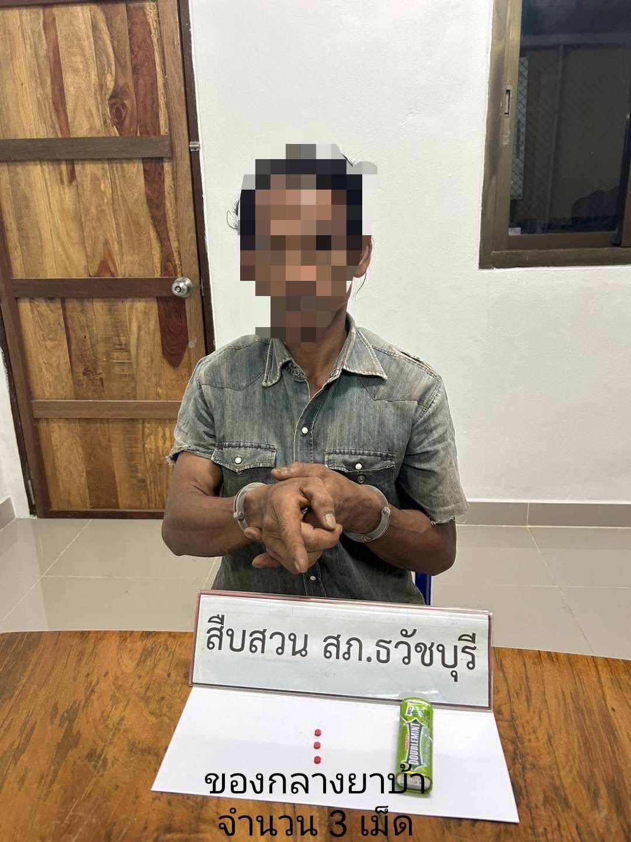
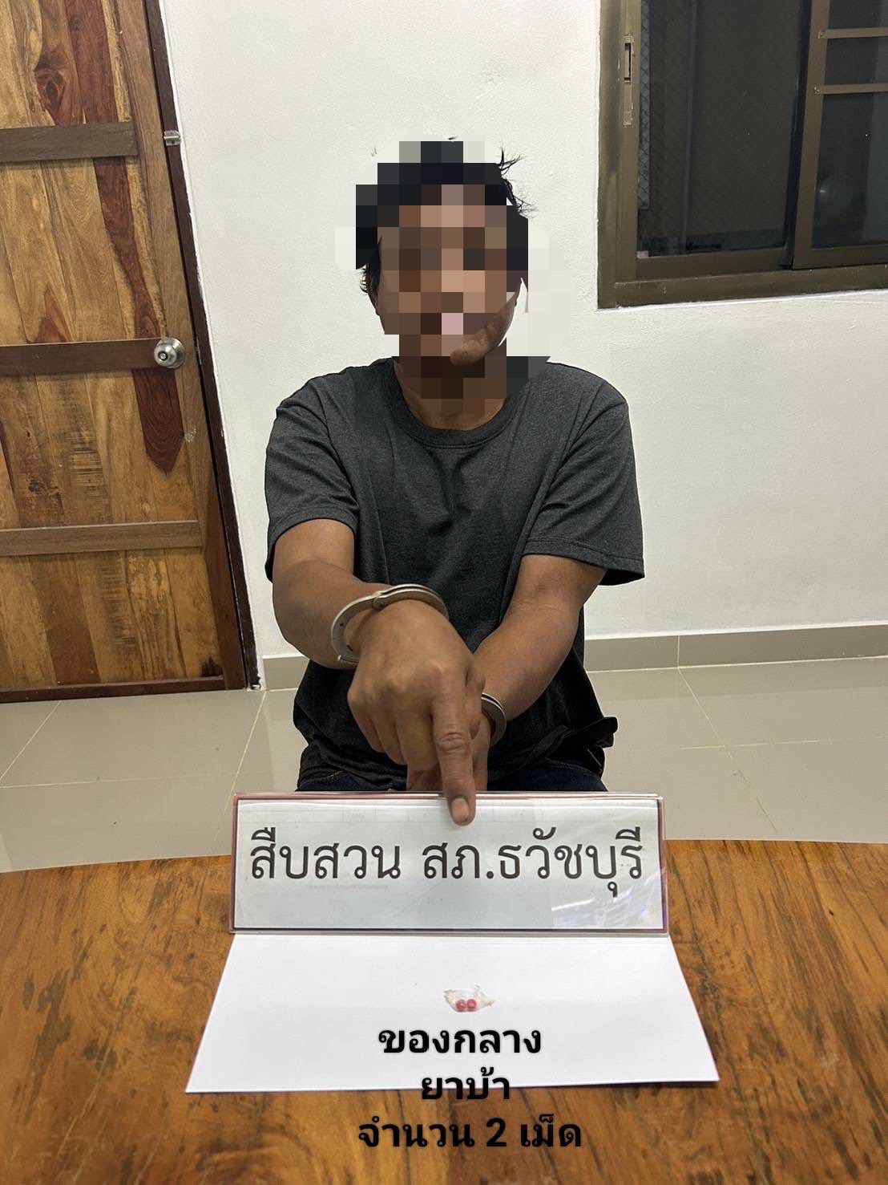
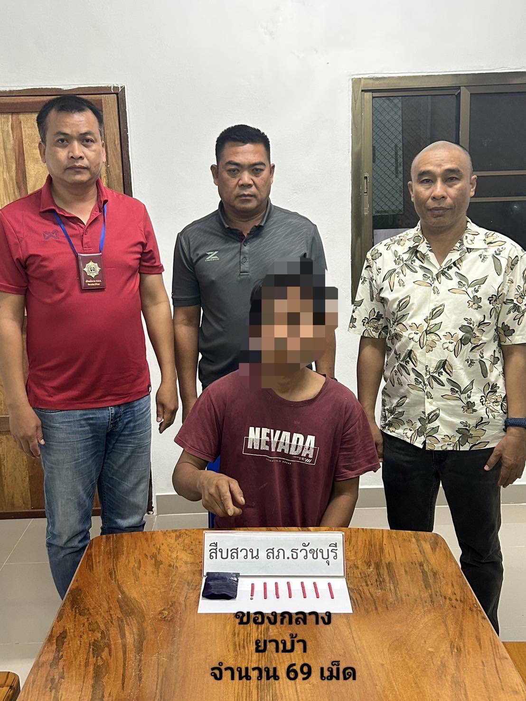

สรุปผลการปฏิบัติราชการ งานสืบสวน สภ.ธวัชบุรี
จับกุมผู้ต้องหา
ยาเสพติด 30 ราย
การพนัน(สลากกินรวบ) 2 ราย
อาวุธปืนและเครื่องกระสุนฯ 3 ราย
รวม 72 ราย
ตรวจยึดของกลาง
ยาบ้า 278 เม็ด
ยาไอช์ 0.37 กรัม (รวมถุงบรรจุ)
อาวุธปืน 2 กระบอก
ลูกกระสุนปืน 10 นัด

